Работники Спецпредприятия побывали в театре на Таганке
14.11.2022
На днях коллектив Спецпредприятия посетил театр на Таганке, где талантливый режиссер Алексей Франдетти представил зрителям оригинальный мюзикл «Петя и Фолк». Необычное на первый взгляд название мюзикла, по задумке авторов, должно отсылать гостей к известной симфонической сказке Сергея Прокофьева «Петя и волк». В основе сюжета – переосмысленный миф об Орфее и Эвридике. Только вместо античных героев – Петр, ищущий свою возлюбленную Веронику, и фолк-музыка, которая также становится основным героем истории.

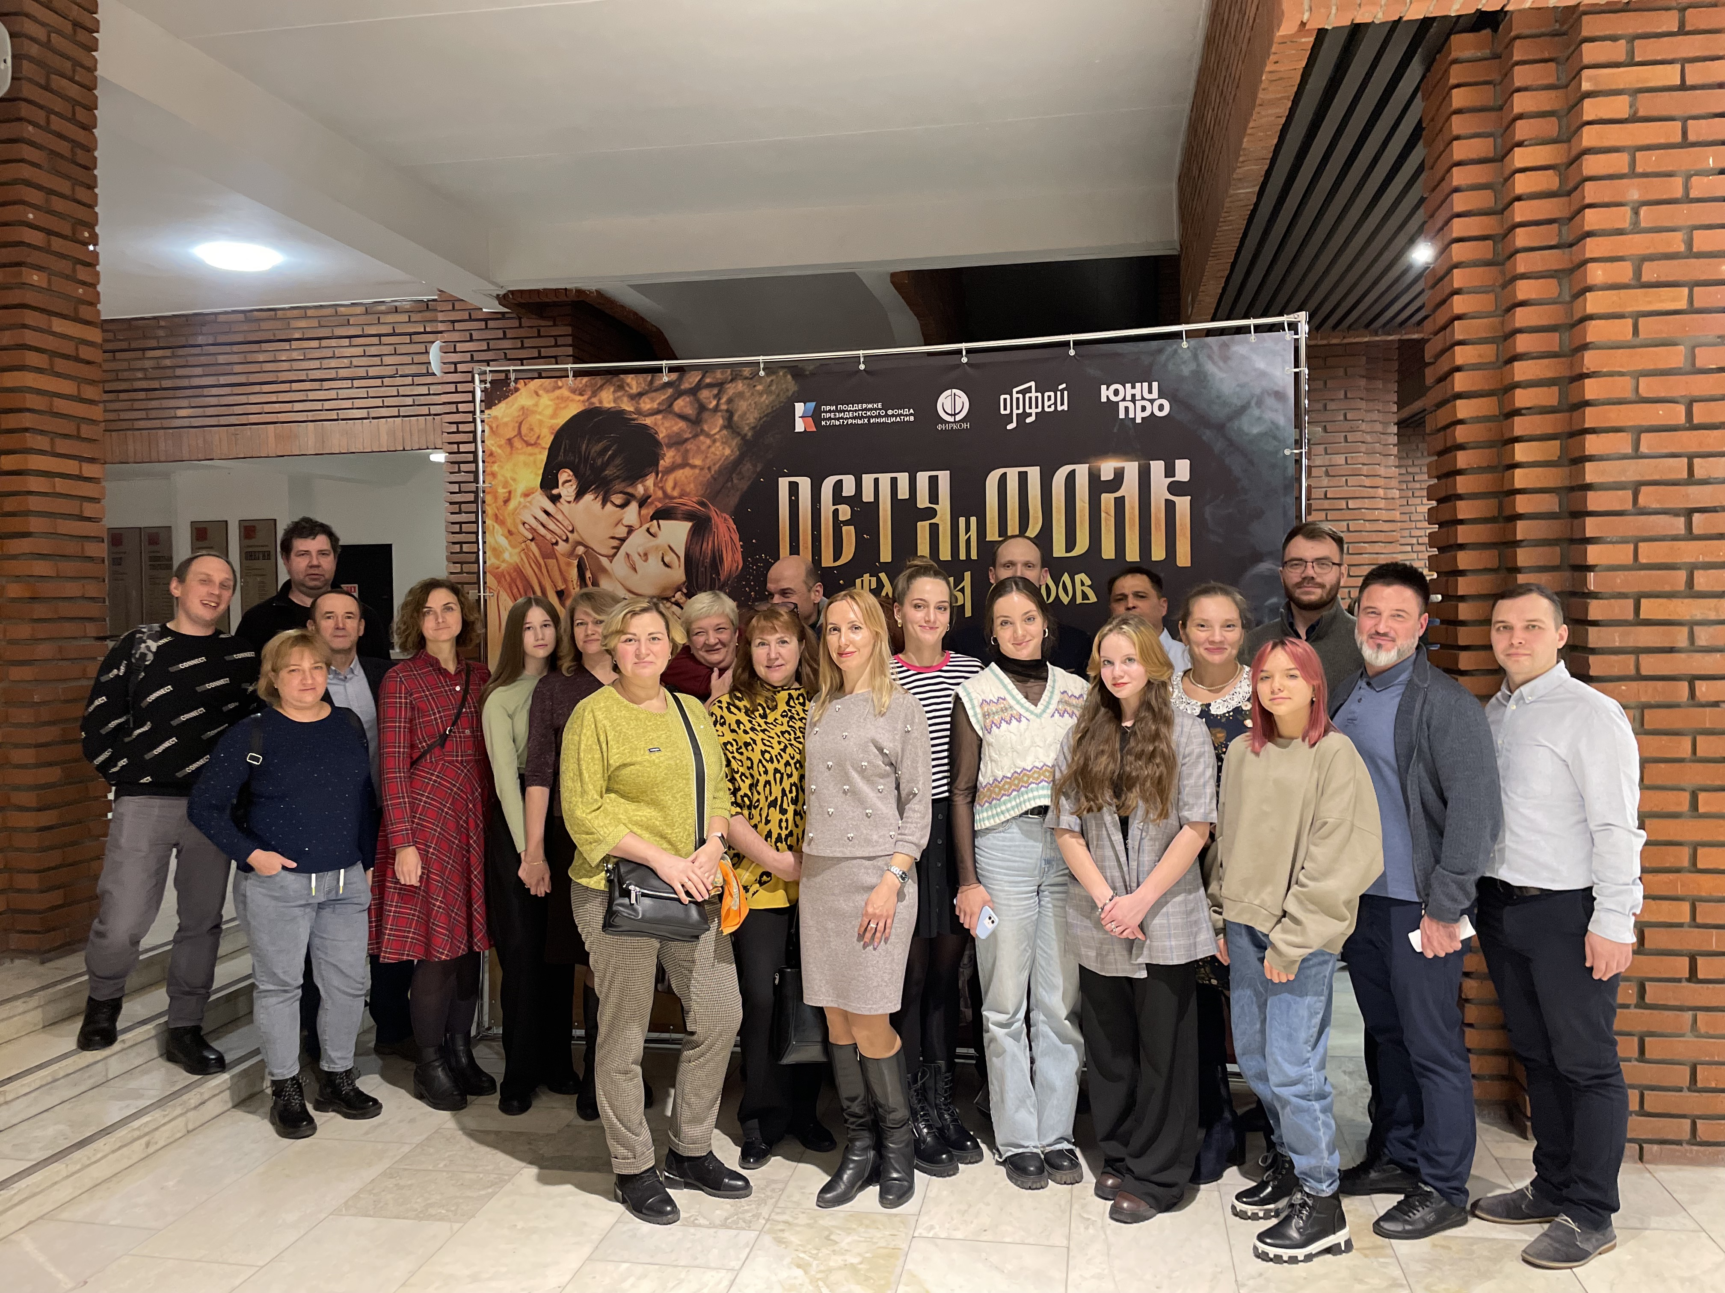

Специалисты ГБУ «СППМ» пришли на культурный вечер с родными и близкими, в числе которых были дети: «Большое спасибо руководству Специального предприятия за возможность посещать столь необычные показы, мы с дочерью остались в восторге! Изначально не могла подумать, что останусь под таким приятным впечатлением от увиденного. Все напоминало сказку, где ты был одним из главных героев. Отдельная благодарность художникам по костюмам и декорациям, все то, что вы сделали, было невероятно красиво и самобытно», - поделилась впечатлениями от увиденного ведущий специалист Наталья Щербина.

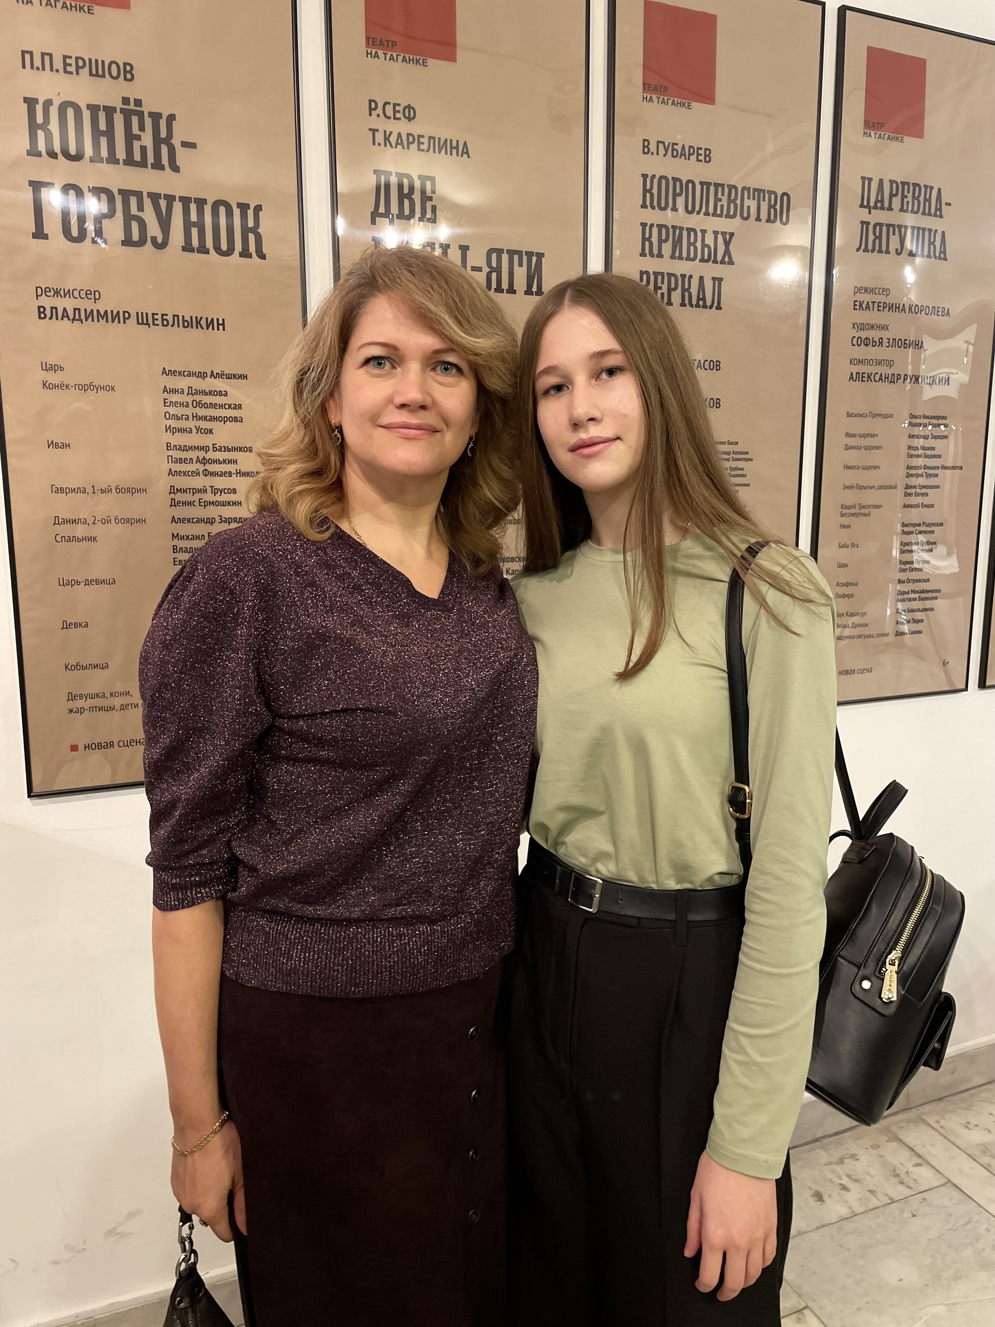
«Посещение подобных мероприятий стирает привычные деловые рамки между коллегами, мы начинаем знакомиться семьями и находить общие интересы помимо профессиональных. Каждый раз с нетерпением жду новых корпоративных мероприятий, и даже не важно будет это театральное представление, спортивные соревнования или сплав. С нашими специалистами можно покорять любые вершины!», - подчеркнула важность корпоративных встреч начальник отдела Надежда Бармина.

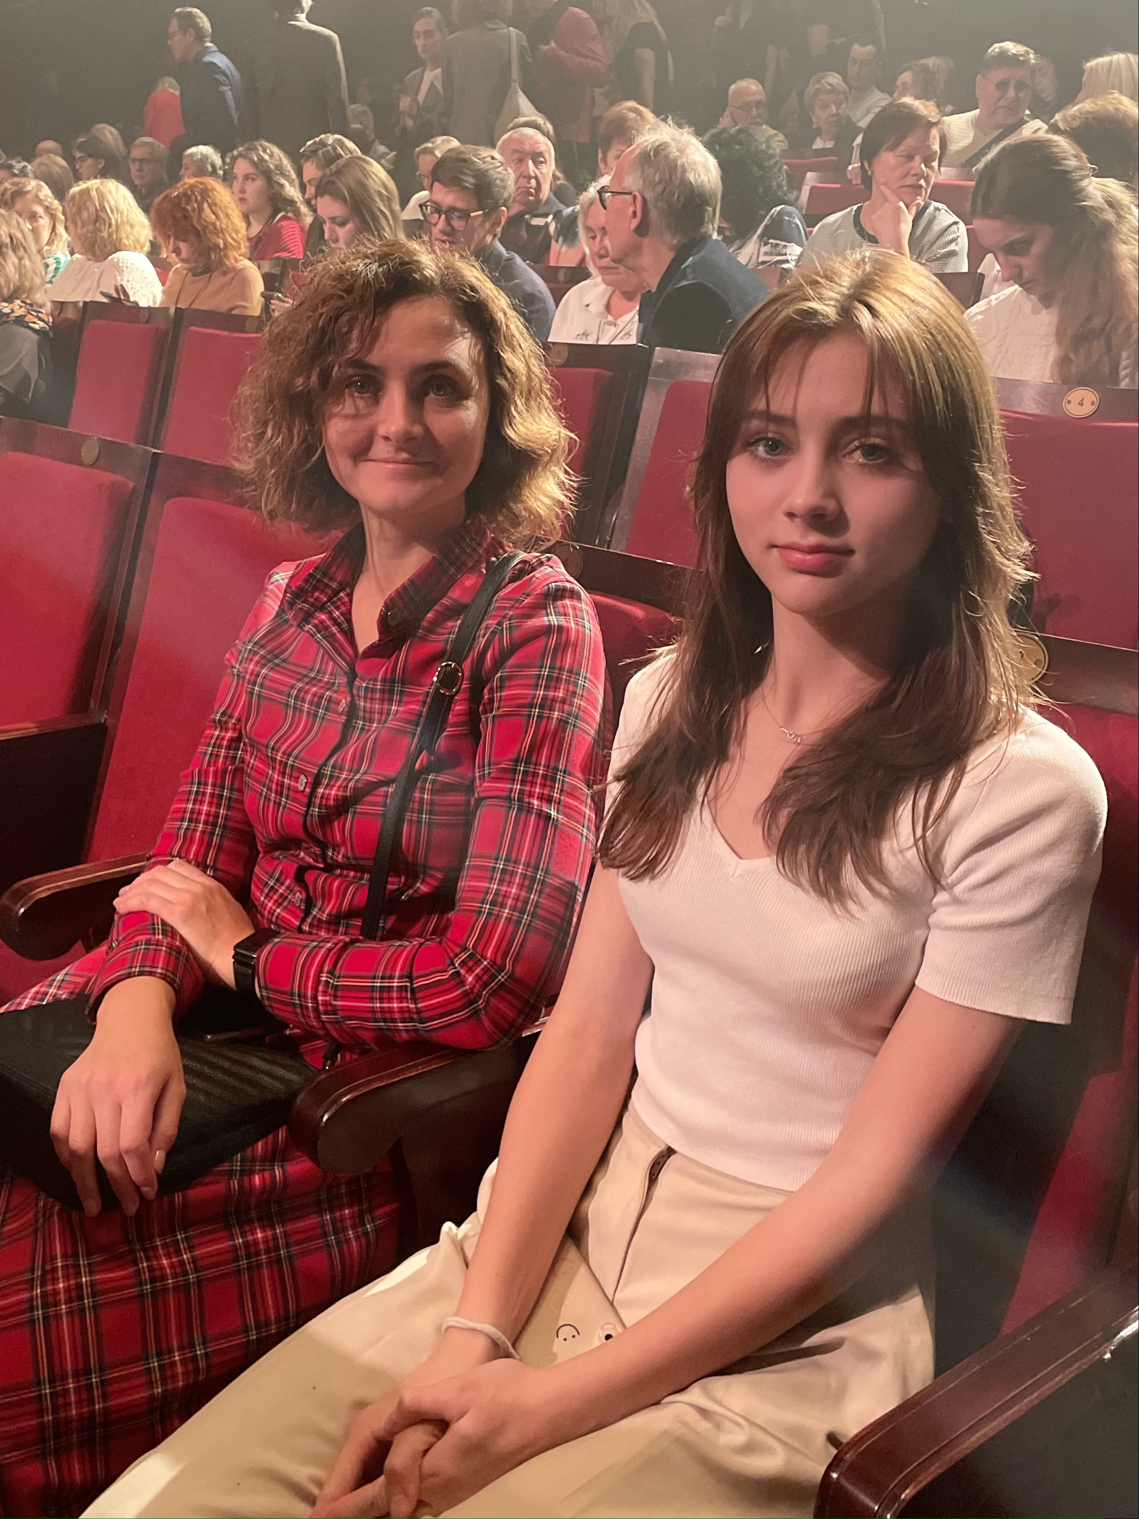

Адрес страницы: http://sppm.mos.ru/presscenter/news/detail/11223716.html
Государственное бюджетное учреждение города Москвы «Специальное предприятие при Правительстве Москвы»

